Министерство науки и высшего образования РФ
Федеральное государственное автономное
образовательное учреждение высшего образования
«СИБИРСКИЙ ФЕДЕРАЛЬНЫЙ УНИВЕРСИТЕТ»
Институт космических и информационных технологий
институт
Программная инженерия
кафедра

ОТЧЁТ О ПРАКТИЧЕСКОЙ РАБОТЕ №1

Конечные автоматы
тема

Руководитель |  |  |  |  | А.С. Кузнецов
 |  |  | подпись, дата |  | инициалы, фамилия
Студент | КИ24-16/1б, 031939407 |  |  |  | Ф.А. Жеравин
 | номер группы, зачётной книжки |  | подпись, дата |  | инициалы, фамилия

Красноярск 2026

Цель работы
Реализация и исследование детерминированных и недетерминированных конечных автоматов.

Задачи
1. Ознакомиться со сведениями по теории конечных автоматов (см. лекционный материал ДКА и НКА).
2. Получить у преподавателя собственный вариант задания, в котором должны быть указаны цепочки или наборы цепочек символов для распознавания ДКА и НКА.
3. Используя изученные механизмы, разработать в системе JFLAP согласно постановке задачи детерминированный конечный автомат, а также произвести программную реализацию на языке программирования Java (по согласованию с преподавателем Python, Си, C++). В случае невозможности создания ДКА, это должно доказываться формально. В коде программы обязательно наличие сущностей и процедур, относящихся к табличному представлению автомата. Использование функций обработки строковых данных запрещено. Результат работы, выдаваемый программой на экран, внешне должен быть схож, а фактически эквивалентен результату, выдаваемому JFLAP на тех же тестовых цепочках.
4. Используя изученные механизмы, разработать в системе JFLAP недетерминированный конечный автомат, а также произвести программную реализацию на языке программирования Java (по согласованию с преподавателем Python, Си, C++). В случае невозможности создания НКА, это должно доказываться формально. В коде программы обязательно наличие сущностей и процедур, относящихся к табличному представлению автомата. Использование функций обработки строковых данных запрещено. Результат работы, выдаваемый программой на экран, внешне должен быть схож, а фактически эквивалентен результату, выдаваемому JFLAP на тех же тестовых цепочках.
5. Написать отчет и представить его путем загрузки в данный элемент курса на проверку преподавателю вместе с JFF-файлами и исходным кодом программ. Защита может проводиться в аудитории и дистанционно. Защита оценивается отдельно.

Ход работы
Необходимо построить ДКА и НКА в системе JFLAP и произвести программную реализацию. В коде программы обязательно наличие сущностей и процедур, относящихся к табличному представлению автомата. Использование функций обработки строковых данных запрещено. Результат работы, выдаваемый программой на экран, внешне должен быть схож, а фактически эквивалентен результату, выдаваемому JFLAP на тех же тестовых цепочках.

Задание
Вариант №3.

Постановка задачи а
а) Построить ДКА, допускающий в алфавите {0, 1} все цепочки нулей и единиц, в которых символ 1 следует непосредственно за парой 00. Пример 1: Цепочки 100, 0010, 0010011001 принадлежат языку. Пример 2: цепочки 0001 и 0100 — не принадлежат.

Замечание к постановке задачи
В исходном задании формулировка условия неполная. После анализа примеров условие уточнено: строка не начинается с 01 и не содержит 000. При такой формулировке все примеры из задания сходятся.

Постановка задачи б
б) Построить НКА, допускающий цепочки в алфавите Z = {0, 1}, в которых содержится два нуля, разделенных позициями в количестве, кратном 4. Примечание: нуль тоже кратен 4.

Построение ДКА
Таблица 1 – Таблица переходов ДКА
 | Переход по нулю | Переход по единице
q0 | q2 | q1
q1 | q4 | q1
q2 | q3 | q6
q3 | q6 | q1
q4 | q5 | q1
q5 | q6 | q1
q6 | q6 | q6

На рисунке 1 представлен граф переходов для ДКА, построенный с помощью JFLAP.
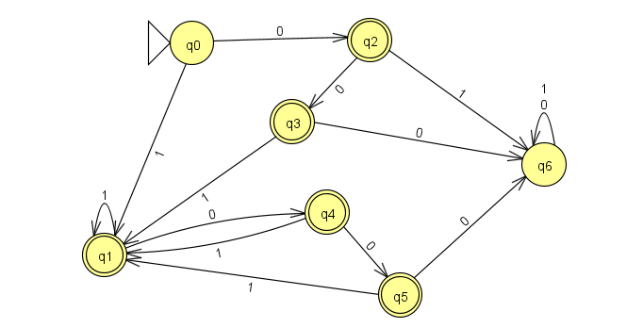
Рисунок 1 – Граф переходов ДКА

Перехват экрана при выполнении процесса распознавания нескольких тестовых цепочек представлен на рисунке 2.
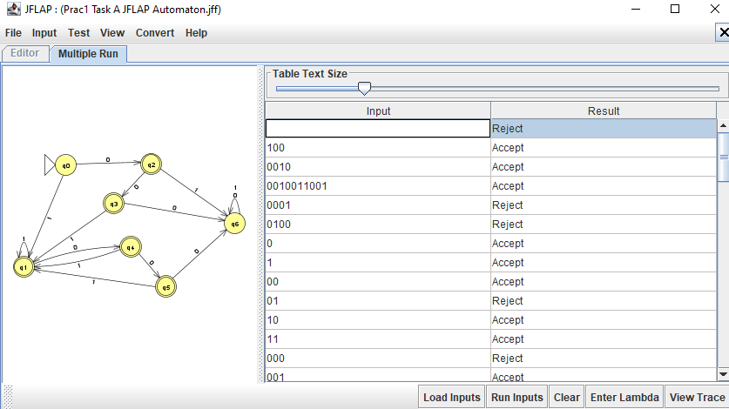
Рисунок 2 – Перехват экрана при распознавании нескольких цепочек ДКА

Строки со второй по шестую – строки из примера, автомат работает правильно с приведенными примерами.

Программная реализация ДКА
Код программы представлен в приложении А.
Результат работы программы представлен на рисунке 3.
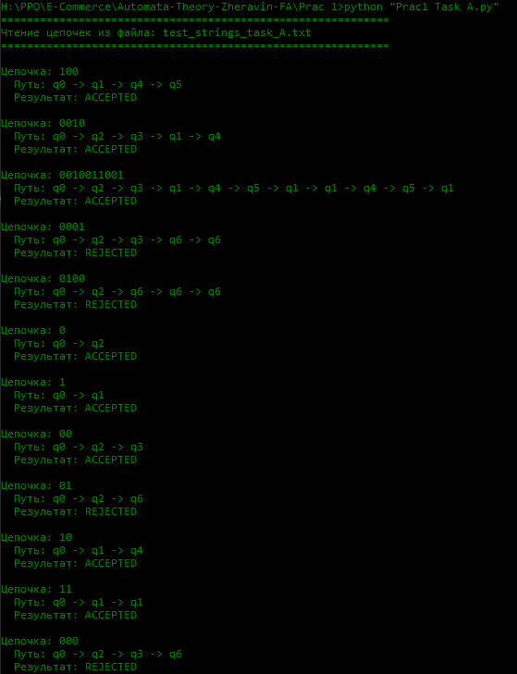
Рисунок 3 – Результат работы программы

Построение НКА
Таблица 2 – Таблица переходов НКА
 | Переходы по 0 | Переходы по 1
q0 | q0, q1 | q0
q1 | q5, q2 | q2
q2 | q3 | q3
q3 | q4 | q4
q4 | q1 | q1
q5 | q5 | q5

На рисунке 4 представлен граф переходов для НКА, построенный с помощью JFLAP.
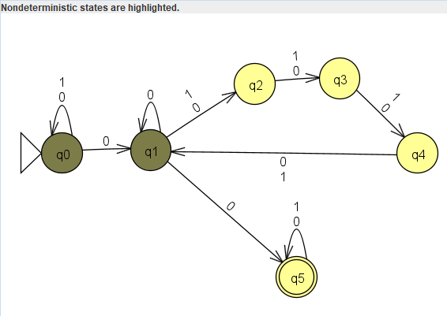
Рисунок 4 – Граф переходов НКА

Перехват экрана при выполнении процесса распознавания нескольких тестовых цепочек представлен на рисунке 5.

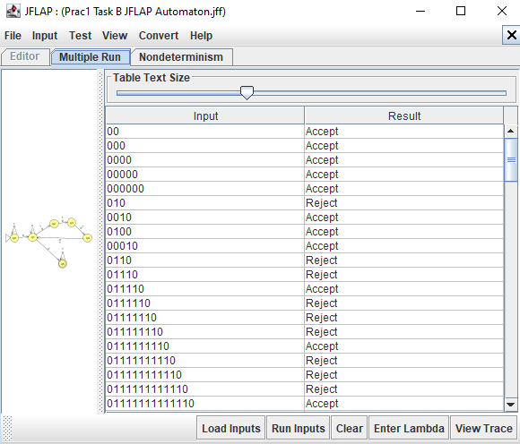
Рисунок 5 – Перехват экрана при распознавании нескольких цепочек НКА

Программная реализация НКА
Код программной реализации НКА представлен в приложении Б.
На рисунке 6 представлен частичный результат работы программы.
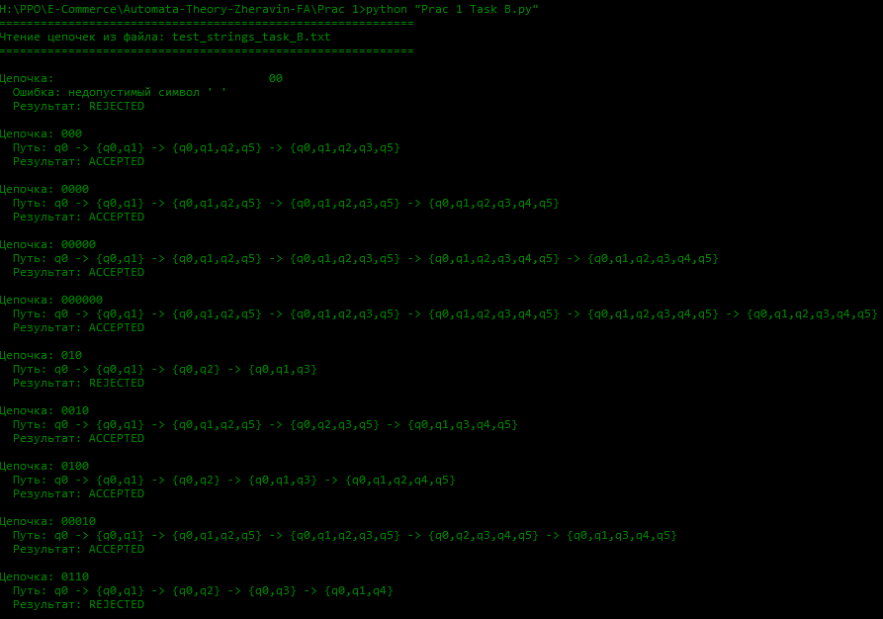
Рисунок 6 – Результат работы программы для НКА

Вывод

В ходе практической работы были изучены теория конечных автоматов и механизмы построения детерминированных и недетерминированных конечных автоматов в системе JFLAP.
ПРИЛОЖЕНИЕ А
Код программной реализации ДКА

import os

TRANSITIONS = [
{0: 2, 1: 1}, # q0 — начало строки
{0: 4, 1: 1}, # q1 — первый символ "1"
{0: 3, 1: 6}, # q2 — первый символ "0"
{0: 6, 1: 1}, # q3 — начало "00"
{0: 5, 1: 1}, # q4 — один "0" в конце
{0: 6, 1: 1}, # q5 — два "0" в конце
{0: 6, 1: 6}, # q6 — ловушка
]

INITIAL_STATE = 0
FINAL_STATES = {1, 2, 3, 4, 5}
STATE_NAMES = ["q0", "q1", "q2", "q3", "q4", "q5", "q6"]

INPUT_FILE = "test_strings_task_A.txt"

def recognize(chain):
"""
Прогоняет цепочку по ДКА.
Возвращает (accepted: bool, path: list[str], error: str|None).
Без строковых функций — только посимвольный обход.
"""
state = INITIAL_STATE
path = [STATE_NAMES[state]]

for ch in chain:
if ch == '0':
symbol = 0
elif ch == '1':
symbol = 1
else:
return False, path, f"недопустимый символ '{ch}'"

state = TRANSITIONS[state][symbol]
path.append(STATE_NAMES[state])

accepted = state in FINAL_STATES
return accepted, path, None

def process_and_print(chain):
"""Прогоняет цепочку и печатает результат в формате, похожем на JFLAP."""
accepted, path, error = recognize(chain)
display = chain if chain != "" else "(пустая)"
print(f"\nЦепочка: {display}")
if error is not None:
print(f" Ошибка: {error}")
print(" Результат: REJECTED")
else:
print(f" Путь: {' -> '.join(path)}")
print(f" Результат: {'ACCEPTED' if accepted else 'REJECTED'}")

def run_from_file(filename):
"""Считывает цепочки из файла (по одной на строку) и прогоняет каждую."""
if not os.path.exists(filename):
print(f"Файл '{filename}' не найден. Переход в интерактивный режим.")
return False

print("=" * 60)
print(f"Чтение цепочек из файла: {filename}")
print("=" * 60)

with open(filename, "r", encoding="utf-8") as f:
for line in f:
chain = ""
for ch in line:
if ch != '\n' and ch != '\r':
chain += ch
if chain == "":
continue
process_and_print(chain)

return True

def run_interactive():
"""Интерактивный режим: ввод цепочек с консоли."""
print("=" * 60)
print("ДКА: нет '000' и нет начала '01'")
print("Алфавит: {0, 1}")
print("Введите цепочку или 'exit' для выхода.")
print("=" * 60)

while True:
try:
chain = input("\n> ").strip()
except EOFError:
break

if chain == "exit":
print("Выход.")
break

process_and_print(chain)

def main():
if not run_from_file(INPUT_FILE):
run_interactive()
else:
print("\n" + "=" * 60)
print("Файл обработан. Переход в интерактивный режим.")
print("Введите цепочку или 'exit' для выхода.")
print("=" * 60)
run_interactive()

if __name__ == "__main__":
main()

ПРИЛОЖЕНИЕ Б
Код программной реализации НКА

import os

TRANSITIONS = {
(0, 0): [0, 1], (0, 1): [0],
(1, 0): [5, 2], (1, 1): [2],
(2, 0): [3], (2, 1): [3],
(3, 0): [4], (3, 1): [4],
(4, 0): [1], (4, 1): [1],
(5, 0): [5], (5, 1): [5],
}

INITIAL_STATE = 0
FINAL_STATES = {5}
STATE_NAMES = ["q0", "q1", "q2", "q3", "q4", "q5"]

INPUT_FILE = "test_strings_task_B.txt"

def recognize(chain):
"""
Прогоняет цепочку по НКА.
Возвращает (accepted: bool, path: list[str], error: str|None).
Имитация всех копий НКА через множество текущих состояний.
"""
current = {INITIAL_STATE}
path = [STATE_NAMES[INITIAL_STATE]]

for ch in chain:
if ch == '0':
symbol = 0
elif ch == '1':
symbol = 1
else:
return False, path, f"недопустимый символ '{ch}'"

next_states = set()
for state in current:
if (state, symbol) in TRANSITIONS:
for ns in TRANSITIONS[(state, symbol)]:
next_states.add(ns)

if not next_states:
return False, path, None

current = next_states
path.append("{" + ",".join(STATE_NAMES[s]
for s in sorted(current)) + "}")

accepted = len(current & FINAL_STATES) > 0
return accepted, path, None

def process_and_print(chain):
"""Прогоняет цепочку и печатает результат."""
accepted, path, error = recognize(chain)
display = chain if chain != "" else "(пустая)"
print(f"\nЦепочка: {display}")
if error is not None:
print(f" Ошибка: {error}")
print(" Результат: REJECTED")
else:
print(f" Путь: {' -> '.join(path)}")
print(f" Результат: {'ACCEPTED' if accepted else 'REJECTED'}")

def run_from_file(filename):
"""Считывает цепочки из файла (по одной на строку) и прогоняет каждую."""
if not os.path.exists(filename):
print(f"Файл '{filename}' не найден. Переход в интерактивный режим.")
return False

print("=" * 60)
print(f"Чтение цепочек из файла: {filename}")
print("=" * 60)

with open(filename, "r", encoding="utf-8") as f:
for line in f:
chain = ""
for ch in line:
if ch != '\n' and ch != '\r':
chain += ch
if chain == "":
continue
process_and_print(chain)

return True

def run_interactive():
"""Интерактивный режим: ввод цепочек с консоли."""
print("=" * 60)
print("НКА: два нуля, между которыми число символов кратно 4")
print("Алфавит: {0, 1}")
print("Введите цепочку или 'exit' для выхода.")
print("=" * 60)

while True:
try:
chain = input("\n> ").strip()
except EOFError:
break

if chain == "exit":
print("Выход.")
break

process_and_print(chain)

def main():
if not run_from_file(INPUT_FILE):
run_interactive()
else:
print("\n" + "=" * 60)
print("Файл обработан. Переход в интерактивный режим.")
print("Введите цепочку или 'exit' для выхода.")
print("=" * 60)
run_interactive()

if __name__ == "__main__":
main()

